alimentação
um guia de como se alimentar em casa
Com o fechamento do comércio, as pessoas devem comer exclusivamente em casa: veja guia de estoque e preparo sem desperdício
22/03/2020
O isolamento forçado pela pandemia do coronavírus vai obrigar todos a um hábito incomum para algumas pessoas: cozinhar em casa. Embora a prática faça parte da rotina da imensa maioria dos brasileiros, muita gente se acostumou a comer fora ou a pedir comida. Diante do fechamento do comércio, é importante se preparar.
É preciso saber o que comprar: é importante aprender a ler rótulos no supermercado, além de saber quais são os ingredientes mais básicos que toda cozinha deve ter, como sal, açúcar, pimenta do reino, azeites e manteigas.

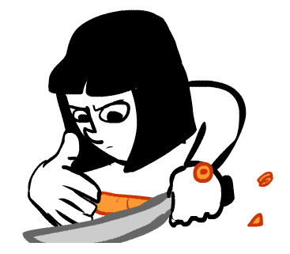
Muitos pais em quarentena podem estar se perguntando o que fazer com as crianças dentro de casa. Pode ser uma boa ideia ensinar a criançada – dentro das habilidades que cada faixa etária possibilita – a ajudar na cozinha. Com segurança e orientação, formam-se adultos que sabem como se alimentar sozinhos.

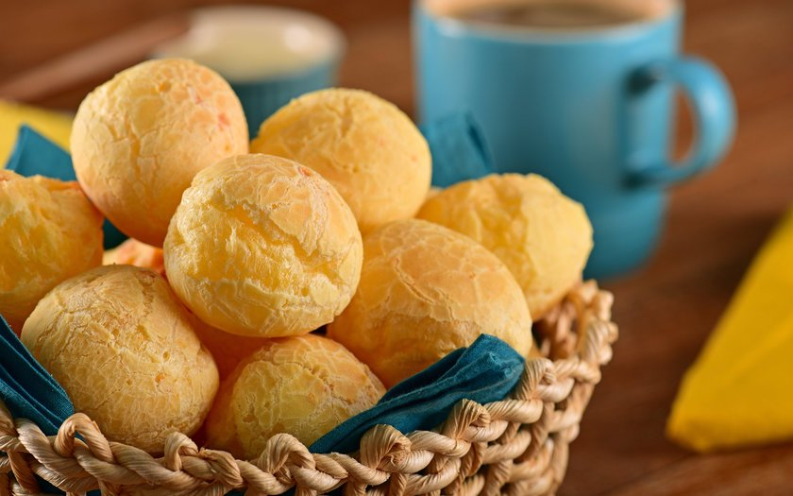

Pão de Queijo Light de Liquidificador
Ingredientes
2 xícaras de polvilho doce
½ xícara de leite desnatado
½ xícara de ricota amassada
1 xícara de café de queijo prato light ralado
1 gema
2 claras
2 colheres de sopa de óleo vegetal
Sal a gosto

Modo de preparo
Ferva o leite e adicione no liquidificador ainda quente com os outros ingredientes. Bata tudo por 1 minuto em velocidade máxima. Unte as formas individuais com margarina light e leve ao forno médio pré-aquecido por 15 minutos ou até dourar. Sirva ainda quente. Rende cerca de 10 pãezinhos.

Questão 1
Vamos fazer 20 pãezinhos. Reescreva a receita para termos mais 10 pãezinhos! Mostre TODOS os seus cálculos.

Questão 2
Nos quadrinhos, ao lado da receita, desenhe 4 ingredientes utilizados.

Questão 3
Explique, passo a passo, como se faz para separar a gema da clara. Pode desenhar, se quiser.

Questão 4
